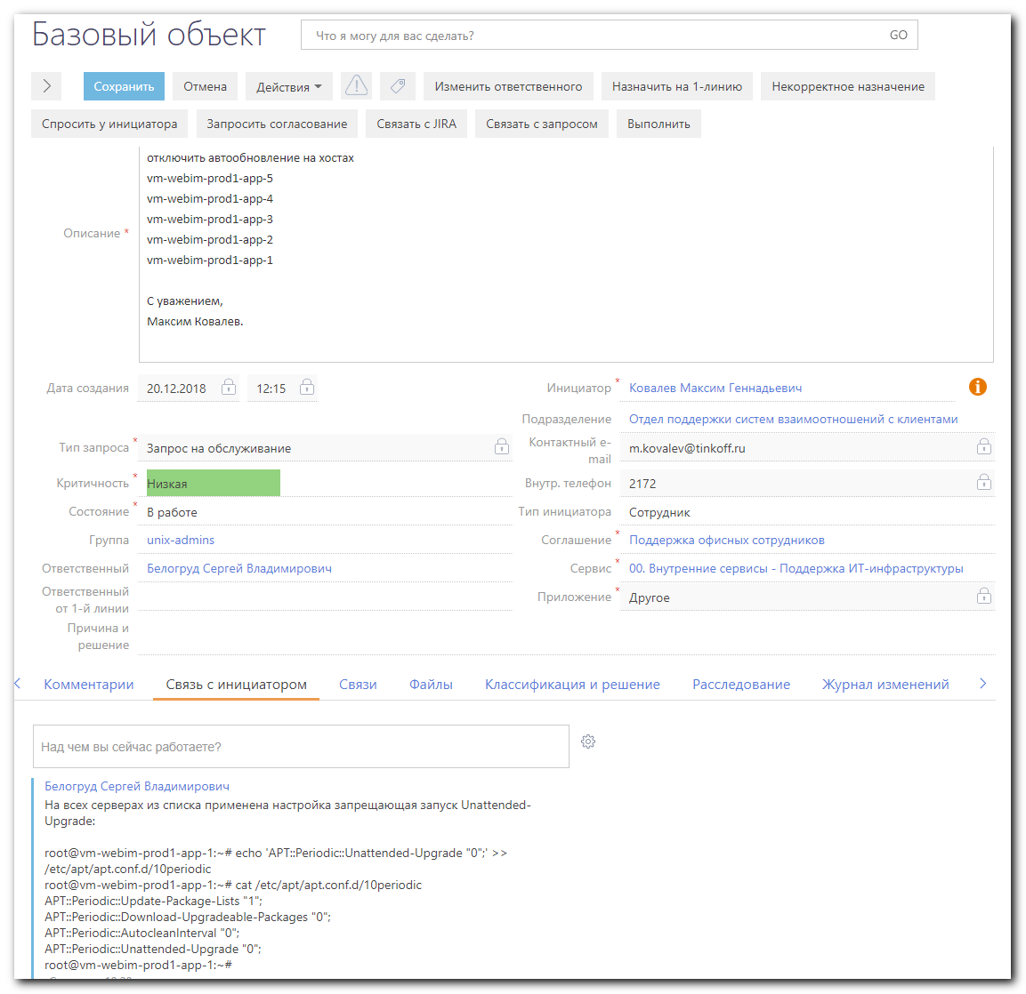
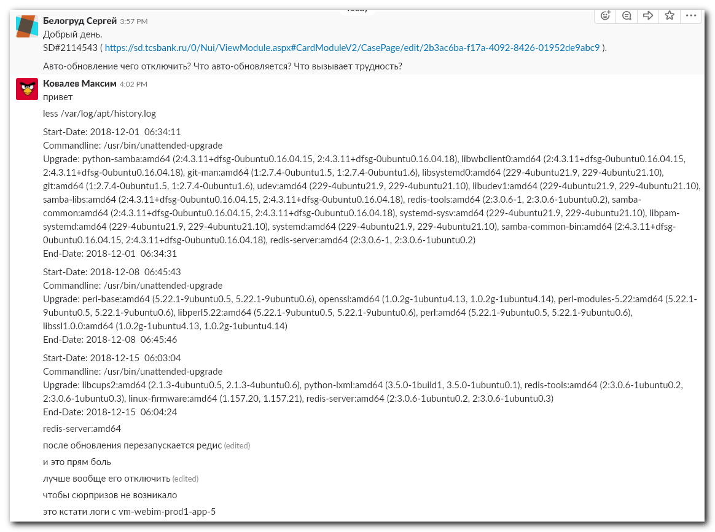
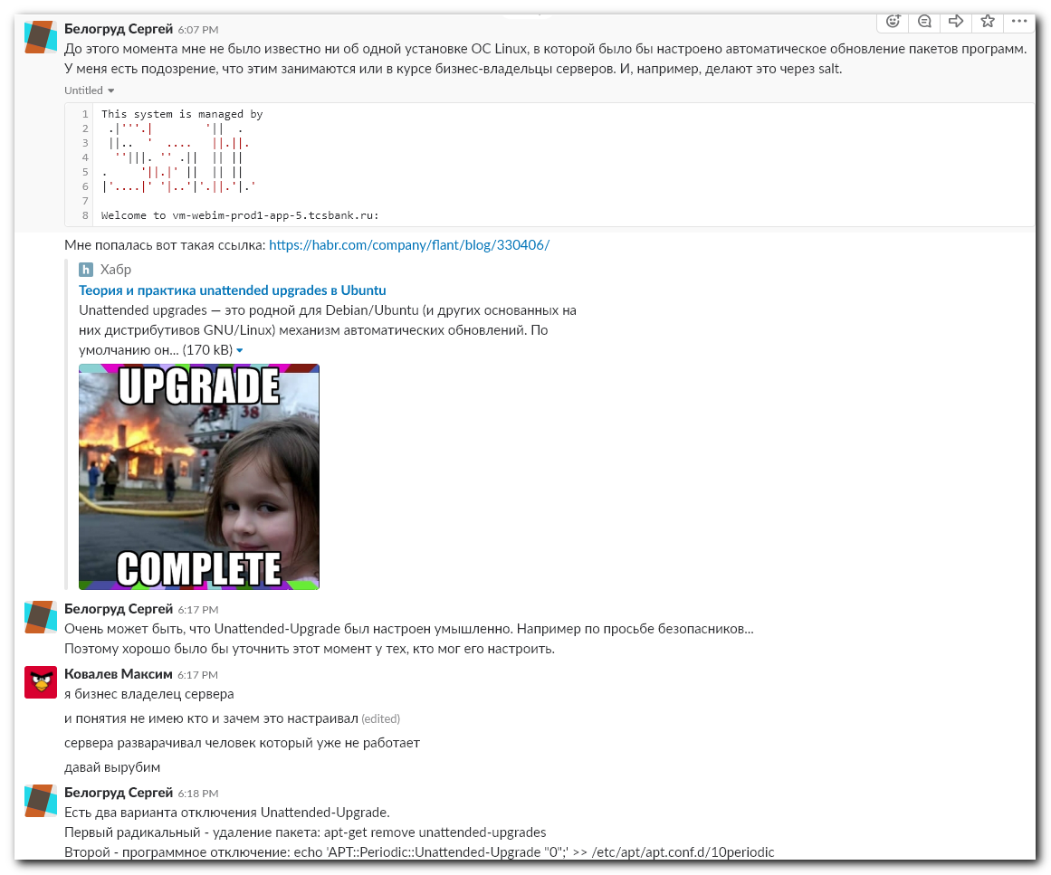
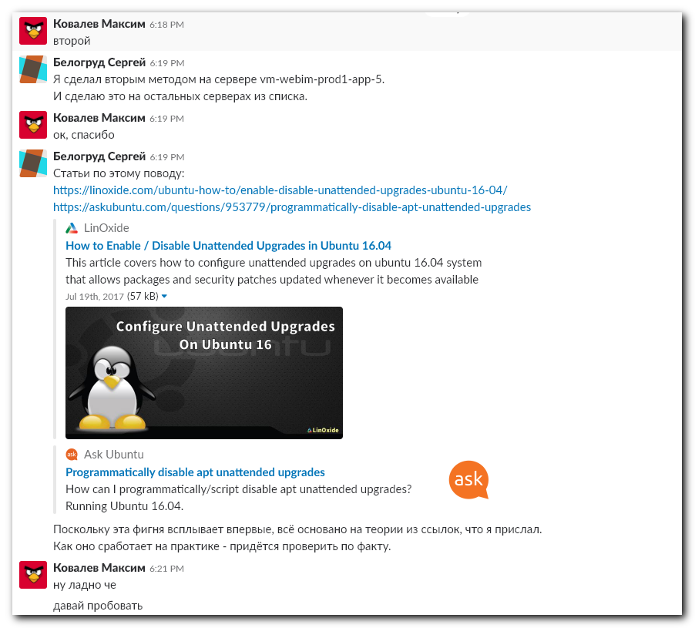
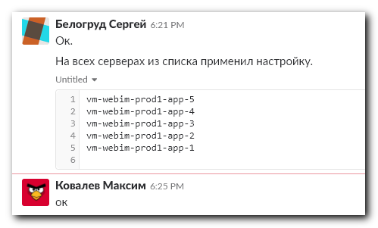

Белогруд Сергей [3:57 PM]
Добрый день.
SD#2114543 ( https://sd.tcsbank.ru/0/Nui/ViewModule.aspx#CardModuleV2/CasePage/edit/2b3ac6ba-f17a-4092-8426-01952de9abc9 ).

Авто-обновление чего отключить? Что авто-обновляется? Что вызывает трудность?

Ковалев Максим [4:02 PM]
привет
less /var/log/apt/history.log

Start-Date: 2018-12-01 06:34:11
Commandline: /usr/bin/unattended-upgrade
Upgrade: python-samba:amd64 (2:4.3.11+dfsg-0ubuntu0.16.04.15, 2:4.3.11+dfsg-0ubuntu0.16.04.18), libwbclient0:amd64 (2:4.3.11+dfsg-0ubuntu0.16.04.15, 2:4.3.11+dfsg-0ubuntu0.16.04.18), git-man:amd64 (1:2.7.4-0ubuntu1.5, 1:2.7.4-0ubuntu1.6), libsystemd0:amd64 (229-4ubuntu21.9, 229-4ubuntu21.10), git:amd64 (1:2.7.4-0ubuntu1.5, 1:2.7.4-0ubuntu1.6), udev:amd64 (229-4ubuntu21.9, 229-4ubuntu21.10), libudev1:amd64 (229-4ubuntu21.9, 229-4ubuntu21.10), samba-libs:amd64 (2:4.3.11+dfsg-0ubuntu0.16.04.15, 2:4.3.11+dfsg-0ubuntu0.16.04.18), redis-tools:amd64 (2:3.0.6-1, 2:3.0.6-1ubuntu0.2), samba-common:amd64 (2:4.3.11+dfsg-0ubuntu0.16.04.15, 2:4.3.11+dfsg-0ubuntu0.16.04.18), systemd-sysv:amd64 (229-4ubuntu21.9, 229-4ubuntu21.10), libpam-systemd:amd64 (229-4ubuntu21.9, 229-4ubuntu21.10), systemd:amd64 (229-4ubuntu21.9, 229-4ubuntu21.10), samba-common-bin:amd64 (2:4.3.11+dfsg-0ubuntu0.16.04.15, 2:4.3.11+dfsg-0ubuntu0.16.04.18), redis-server:amd64 (2:3.0.6-1, 2:3.0.6-1ubuntu0.2)
End-Date: 2018-12-01 06:34:31

Start-Date: 2018-12-08 06:45:43
Commandline: /usr/bin/unattended-upgrade
Upgrade: perl-base:amd64 (5.22.1-9ubuntu0.5, 5.22.1-9ubuntu0.6), openssl:amd64 (1.0.2g-1ubuntu4.13, 1.0.2g-1ubuntu4.14), perl-modules-5.22:amd64 (5.22.1-9ubuntu0.5, 5.22.1-9ubuntu0.6), libperl5.22:amd64 (5.22.1-9ubuntu0.5, 5.22.1-9ubuntu0.6), perl:amd64 (5.22.1-9ubuntu0.5, 5.22.1-9ubuntu0.6), libssl1.0.0:amd64 (1.0.2g-1ubuntu4.13, 1.0.2g-1ubuntu4.14)
End-Date: 2018-12-08 06:45:46

Start-Date: 2018-12-15 06:03:04
Commandline: /usr/bin/unattended-upgrade
Upgrade: libcups2:amd64 (2.1.3-4ubuntu0.5, 2.1.3-4ubuntu0.6), python-lxml:amd64 (3.5.0-1build1, 3.5.0-1ubuntu0.1), redis-tools:amd64 (2:3.0.6-1ubuntu0.2, 2:3.0.6-1ubuntu0.3), linux-firmware:amd64 (1.157.20, 1.157.21), redis-server:amd64 (2:3.0.6-1ubuntu0.2, 2:3.0.6-1ubuntu0.3)
End-Date: 2018-12-15 06:04:24
redis-server:amd64
после обновления перезапускается редис (edited)
и это прям боль
лучше вообще его отключить (edited)
чтобы сюрпризов не возникало
это кстати логи с vm-webim-prod1-app-5

Белогруд Сергей [6:07 PM]
До этого момента мне не было известно ни об одной установке OC Linux, в которой было бы настроено автоматическое обновление пакетов программ.
У меня есть подозрение, что этим занимаются или в курсе бизнес-владельцы серверов. И, например, делают это через salt.
Untitled
This system is managed by
.|'''.| '|| .
||.. ' .... ||.||.
''|||. '' .|| || ||
. '||.|' || || ||
|'....|' '|..'|'.||.'|.'
​
Welcome to vm-webim-prod1-app-5.tcsbank.ru:
Collapse
Мне попалась вот такая ссылка: https://habr.com/company/flant/blog/330406/
Хабр
Теория и практика unattended upgrades в Ubuntu
Unattended upgrades — это родной для Debian/Ubuntu (и других основанных на них дистрибутивов GNU/Linux) механизм автоматических обновлений. По умолчанию он...

Белогруд Сергей [6:17 PM]
Очень может быть, что Unattended-Upgrade был настроен умышленно. Например по просьбе безопасников...
Поэтому хорошо было бы уточнить этот момент у тех, кто мог его настроить.

Ковалев Максим [6:17 PM]
я бизнес владелец сервера
и понятия не имею кто и зачем это настраивал (edited)
сервера разварачивал человек который уже не работает
давай вырубим

Белогруд Сергей [6:18 PM]
Есть два варианта отключения Unattended-Upgrade.
Первый радикальный - удаление пакета: apt-get remove unattended-upgrades
Второй - программное отключение: echo 'APT::Periodic::Unattended-Upgrade "0";' >> /etc/apt/apt.conf.d/10periodic

Ковалев Максим [6:18 PM]
второй

Белогруд Сергей [6:19 PM]
Я сделал вторым методом на сервере vm-webim-prod1-app-5.
И сделаю это на остальных серверах из списка.

Ковалев Максим [6:19 PM]
ок, спасибо

Белогруд Сергей [6:19 PM]
Статьи по этому поводу:
https://linoxide.com/ubuntu-how-to/enable-disable-unattended-upgrades-ubuntu-16-04/
https://askubuntu.com/questions/953779/programmatically-disable-apt-unattended-upgrades
LinOxide
How to Enable / Disable Unattended Upgrades in Ubuntu 16.04
This article covers how to configure unattended upgrades on ubuntu 16.04 system that allows packages and security patches updated whenever it becomes available
Jul 19th, 2017
Ask Ubuntu
Programmatically disable apt unattended upgrades
How can I programmatically/script disable apt unattended upgrades? Running Ubuntu 16.04.
Поскольку эта фигня всплывает впервые, всё основано на теории из ссылок, что я прислал.
Как оно сработает на практике - придётся проверить по факту.

Ковалев Максим [6:21 PM]
ну ладно че
давай пробовать

Белогруд Сергей [6:21 PM]
Ок.
На всех серверах из списка применил настройку.
Untitled
vm-webim-prod1-app-5
vm-webim-prod1-app-4
vm-webim-prod1-app-3
vm-webim-prod1-app-2
vm-webim-prod1-app-1
Collapse

Ковалев Максим [6:25 PM]
ок

https://linoxide.com/ubuntu-how-to/enable-disable-unattended-upgrades-ubuntu-16-04/

At last, edit the file /etc/apt/apt.conf.d/10periodic to configure when update, upgrade and auto-clean should run.
# vi /etc/apt/apt.conf.d/10periodic
APT::Periodic::Update-Package-Lists "1";
APT::Periodic::Download-Upgradeable-Packages "1";
APT::Periodic::AutocleanInterval "7";
APT::Periodic::Unattended-Upgrade "1";
The above configuration lets unattended upgrades update the package list, downloads and installs available upgrades every day and the local download archive is cleaned every week. If you want to disable automatic updates, just change the value 1 to 0. Check the log of unattended-upgrades inside the folder /var/log/unattended-upgrades. You can disable the automatic updates by making the value of the parameter APT::Periodic::Update-Package-Lists to "0".
Or you can get rid of the tool itself by below command
$ sudo apt-get remove unattended-upgrades
For older versions, try below command
$ sudo apt-get remove update-manager

